**Ejercicio 4**

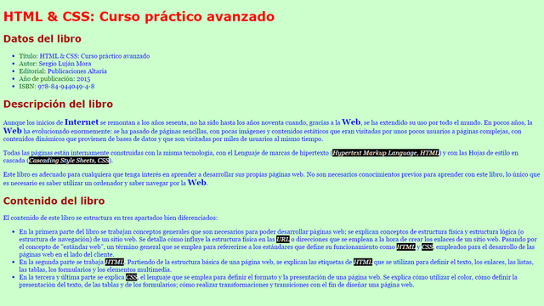

El fichero con las reglas CSS se debe llamar estilos.css.

Tienes que tener en cuenta los siguientes requisitos:

El texto principal:

* El color del texto es azul: #00F.
* El color de fondo del texto es verde claro: #CFC.
* El tipo de letra es la secuencia: Georgia, Cambria, serif.
* El tamaño del texto: 16px.

El encabezado de nivel 1:

* El color del texto es rojo claro: #F00.
* El tipo de letra es la secuencia: Verdana, Calibri, sans-serif.
* El tamaño del texto: 32px.

El encabezado de nivel 2:

* El color del texto es rojo claro: #A00.
* El tipo de letra es la secuencia: Verdana, Calibri, sans-serif.
* El tamaño del texto: 24px.
* El color de los campos de los datos del libro es verde oscuro: #060.

El texto "Internet" y la "Web" cuando actúan como sustantivos:

* El tamaño del texto: 20px.
* Texto en negrita.

El texto "Hypertext Markup Language", "Cascading Style Sheets" y los acrónimos "HTML" y "CSS":

* El color del texto es blanco: #FFF.
* El color de fondo del texto es negro: #000.
* Texto en cursiva.

Consejo: puedes utilizar las etiquetas de HTML como <span>, <em> y <strong> para aplicar un estilo CSS a cualquier parte del texto.

Solución:

<!DOCTYPE html>

<html>

<head>

<meta charset="utf-8" />

<title>HTML &amp; CSS: Curso práctico avanzado</title>

<link href="estilos.css" rel="stylesheet" />

</head>

<body>

<h1>HTML &amp; CSS: Curso práctico avanzado</h1>

<h2>Datos del libro</h2>

<ul>

<li><span>Título:</span> HTML &amp; CSS: Curso práctico avanzado</li>

<li><span>Autor:</span> Sergio Luján Mora</li>

<li><span>Editorial:</span> Publicaciones Altaria</li>

<li><span>Año de publicación:</span> 2015</li>

<li><span>ISBN:</span> 978-84-944049-4-8</li>

</ul>

<h2>Descripción del libro</h2>

<p>

Aunque los inicios de <strong>Internet</strong> se remontan a los años sesenta, no ha sido hasta los años noventa cuando, gracias a la <strong>Web</strong>, se ha extendido su uso por todo el mundo. En pocos años, la <strong>Web</strong> ha evolucionado enormemente: se ha pasado de páginas sencillas, con pocas imágenes y contenidos estáticos que eran visitadas por unos pocos usuarios a páginas complejas, con contenidos dinámicos que provienen de bases de datos y que son visitadas por miles de usuarios al mismo tiempo.

</p>

<p>

Todas las páginas están internamente construidas con la misma tecnología, con el Lenguaje de marcas de hipertexto (<em>Hypertext Markup Language, HTML</em>) y con las Hojas de estilo en cascada (<em>Cascading Style Sheets, CSS</em>).

</p>

<p>

Este libro es adecuado para cualquiera que tenga interés en aprender a desarrollar sus propias páginas web. No son necesarios conocimientos previos para aprender con este libro, lo único que es necesario es saber utilizar un ordenador y saber navegar por la <strong>Web</strong>.

</p>

<h2>Contenido del libro</h2>

<p>

El contenido de este libro se estructura en tres apartados bien diferenciados:

</p>

<ul>

<li>En la primera parte del libro se trabajan conceptos generales que son necesarios para poder desarrollar páginas web; se explican conceptos de estructura física y estructura lógica (o estructura de navegación) de un sitio web. Se detalla cómo influye la estructura física en las <em>URL</em> o direcciones que se emplean a la hora de crear los enlaces de un sitio web. Pasando por el concepto de "estándar web", un término general que se emplea para refererirse a los estándares que define su funcionamiento como <em>HTML</em> y <em>CSS</em>, empleados para el desarrollo de las páginas web en el lado del cliente.</li>

<li>En la segunda parte se trabaja <em>HTML</em>. Partiendo de la estructura básica de una página web, se explican las etiquetas de <em>HTML</em> que se utilizan para definir el texto, los enlaces, las listas, las tablas, los formularios y los elementos multimedia.</li>

<li>En la tercera y última parte se explica <em>CSS</em>, el lenguaje que se emplea para definir el formato y la presentación de una página web. Se explica cómo utilizar el color, cómo definir la presentación del texto, de las tablas y de los formularios; cómo realizar transformaciones y transiciones con el fin de diseñar una página web.</li>

</ul>

</body>

</html>

/******************************/

/* Escribe aquí el código CSS */

/******************************/

body {

color: #00F; background-color: #CFC; font-family: Georgia, Cambria, serif; font-size: 16px;

}

h1 {

color: #F00; font-family: Verdana, Calibri, sans-serif; font-size: 32px;

}

h2 {

color: #A00; font-family: Verdana, Calibri, sans-serif; font-size: 24px;

}

span {

color: #060;

}

strong {

font-size: 20px;

}

em {

color: #FFF; background-color: #000;

}